Игровая деятельность на уроках русского языка в начальной школе.
Спиридонова Ольга Михайловна, учитель начальных классов, МБОУ СОШ №3 «Пеликан», г. Бердска

Чтобы выигрывать, прежде всего нужно играть.
Альберт Эйнштейн

До настоящего времени в педагогической науке преобладающим является мнение, согласно которому урок — это систематически применяемая для решения задач обучения, воспитания и развития учащихся, форма организации деятельности постоянного состава учителей и учащихся в определенный отрезок времени.
Уро́к — форма организации обучения с целью овладения учащимися изучаемым материалом (знаниями, умениями, навыками, мировоззренческими и нравственно-эстетическими идеями). Такая форма применяется при классно-урочной системе обучения и проводится для класса, то есть относительно постоянного учебного коллектива.
Задачами урока являются образовательные, развивающие и воспитательные. В учебной практике современной России в соответствии с ФГОС разрабатывается календарно-тематический план преподавания какой-нибудь дисциплины, и там подробно расписывается тематика каждого школьного урока (тема занятия, общие компетенции, вид занятия, методы ведения занятия, дидактическое обеспечение, домашнее задание).
Функция урока как организационной формы обучения состоит в достижении завершенной, но частичной цели, которая, например, в одном случае состоит в усвоении нового, целостного содержания, пусть являющегося частью более обширного содержания, в другом — в частичном усвоении на уровне осознанного восприятия и запоминания (закрепления). В первом случае структура урока как целостной системы будет повторять в основном структуру обучения как целостного процесса, во втором — лишь частично отразит целостный процесс обучения. Типы уроков, простые по своему строению, т.е. имеющие одну доминирующую дидактическую цель, более всего применимы в средних и старших классах. В начальных классах, учитывая возраст учащихся, приходится комбинировать различные виды учебной работы, сочетать сообщение новых знаний с первичным закреплением, повторением ранее изученного.
Начальная ступень образования является одним из важных периодов общего образования, в ходе которой, младшим школьникам предстоит освоить умение учиться, а также освоить учебный материал по основным учебным предметам. Дети младших классов, а особенно первоклассники, подвижны, эмоциональны, у ребят повышенная утомляемость – значит, требуется смена видов деятельности, разнообразие заданий. Поскольку ведущей деятельностью детей – дошкольников была игра, то придя в школу, происходит смена ведущей деятельности на учебную. И конечно возникает вопрос: как же сделать так, чтобы переход от одной ведущей деятельности к другой происходил безболезненно? Одним из спасительных средств в этой проблеме является игра.
Позновательно-игровая деятельность на уроках:
-обеспечивает доступность изучения программного материала;
- активизирует мыслительную деятельность учащихся, вниманию детей, творческие силы и познавательную деятельность младшего школьника;
-развивает наблюдательность, смекалку, самостоятельность мышления, образное и логическое мышление, интеллект каждого ребенка;
Помогает серьезный, напряженный труд сделать занимательным и интересным для каждого ученика.
Целью применения игровых технологий заключается в том, что игра является характерной и своеобразной формой активности ребёнка, благодаря которой он учится и приобретает опыт. Игра есть практика развития. Ребенок играет, потому что развивается, и развивается, потому что играет. Игра первая учит разумному и сознательному поведению. Детство —это время игры, и если блокировать игровые способности ребёнка, не давая ему наиграться, то на следующих этапах развития он будет доигрывать не доигранное, вместо того, чтобы идти вперёд.
Играть можно как при изучении новой темы, закреплении и проверки домашнего задания. Приведу несколько видов игр, которые я использую на своих уроках русского языка.
При изучении темы «Твердые и мягкие согласные звуки», на уроках играем в игру "Засели домики".
Печатаю домики на зеленой и синей бумаге. Вырезаем домики. Объясняю, что в зелёном домике будут жить животные, чьё название начинается на мягкий звук, а в синем - на твёрдый. Цвета выбраны неслучайно, учащиеся уже знакомы со звуковыми схемами: синим будут обозначаться твёрдые звуки, а зелёным - мягкие.
Работа в парах. Учащиеся "заселяют" животных в свои домики - синий или зелёный. Например, Белка - первый звук –[б`] мягкий - значит в зелёный домик, мыло - первый звук [м] - звучит твёрдо - значит в синий домик и т.д.
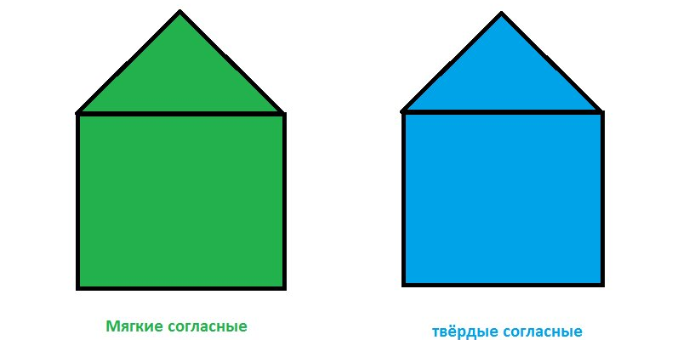
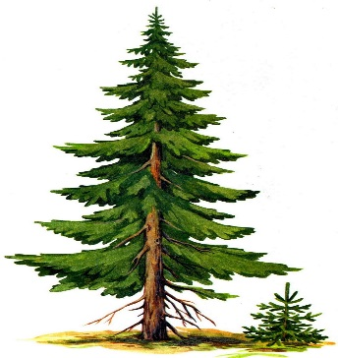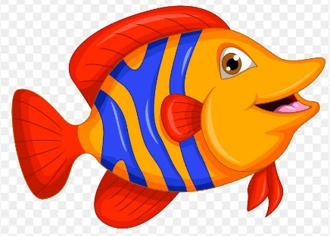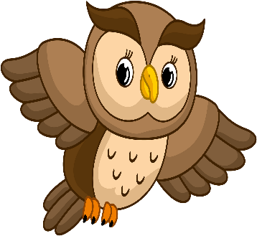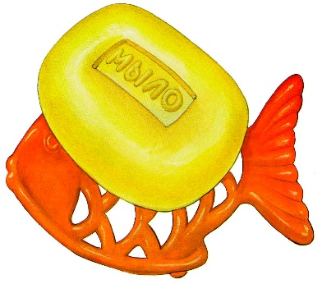

Игра "Во саду ли, в огороде..."
Берём две корзиночки (синюю и зелёную). В синюю корзину собираем овощи-фрукты на твёрдый согласный, в зелёную - на мягкий согласный звук. Например: помидор - [п] - твёрдый - кладу в синюю корзинку, вишня - [в`] - звучит мягко - кладу в зелёную корзинку.
Игра «Твердые и мягкие согласные звуки»…
В одноразовые стаканы (можно вырезать из бумаги) раскладываем гласные звуки, которые придают согласным звукам твердость или мягкость. Каждую гласную букву разрезаем отдельно.

твердость
мягкость

А О У Э Ы Е Ё Ю Я И
Игра «Что нарисовано?
Учитель показывает картинки, изображающие предметы, названия которых вызывают затруднения в постановке ударений. Учащиеся за каждое правильное произнесенное слово получает фишку. Побеждает набравший большее количество фишек. Можно использовать картинки с изображением следующих предметов: арбуз, шофер, автобус, портфель, доска, жаворонок, инструмент, камбала, квартал, крапива, пингвин, пихта, планер, ракушка, свекла.
Урок - сказка.
Урок русского языка позволяет усвоить учебный материал с помощью еще одной игровой формы - сказки. Эта форма игры доступна для детей младшего школьного возраста, так и среднего звена. Дети этого возраста более изобретательны и фантазируют на тему волшебства. Школьник не только воспринимает сказку, но и создает ее, живет в ней. Детей больше интересует сочинение своей сказки, чем ее переписывание, потому что для них важно их авторство. На своих уроках в качестве помощников или гостей урока я использую героев знаменитых сказок, а именно «Кота Леопольда», «Фиксиков», «Знайка» или «Незнайка», из произведений Н. Носова и др.
Итак, одной из важных задач педагога является стимулирование и мотивация учащихся к активной учебной деятельности. Игровая деятельность в этом отношении идеальный помощник. Во время нее учащиеся обычно лишь развлекательную цель. В самом деле, она помогает отвлечь учащихся от порой однообразных, типичных упражнений и внести разнообразие в скучную для учащихся учебную деятельность. Игра может стать неотъемлемой составляющей урока. Она помогает усвоению, закреплению знаний, учит сравнивать, анализировать, познавать и обобщать в интересной для учащихся форме. А педагог, в свою очередь, может контролировать множество процессов. Игра имеет одну из самых главных ролей системе педагогических средств всестороннего воспитания и обучения детей. На уроках русского языка в общеобразовательной школе можно применять игры, которые известны школьникам с детства. Они сталкиваются с уже известными правилами и, выполняя уже привычные для них игровые задания, приобретают или закрепляют необходимые знания. Применение игр на уроках русского языка в начальной школе, поможет учителю создать благоприятную атмосферу для продуктивной работы, повысит мотивацию обучающихся, разовьет необходимые навыки и умения.
Список интернетресурсов и использованной литературы:
- https://pedportal.net/po-zadache/mezhdisciplinarnoe-obobschenie-nachalnye-starshie-klassy/sbornik-didakticheskih-igr-510846
- Словарь психолого-педагогических понятий: - справочное пособие для студентов всех специальностей очной и заочной формы обучения / авт. – сост. Каленникова Т. Г., Борисеевич. – Минск: БГТУ, 2007. – 68 с.
- Федеральный государственный образовательный стандарт начального общего образования. – М.: просвещение, 2011. – 33
- http://nsportal.ru/nachalnaya-shkola/inostrannyi-yazyk/2014/10/12/statya-na-temu-didakticheskaya-
- http://nsportal.ru/nachalnaya-shkola/dlya-kompleksov-detskii-sad-nachalnaya-shkola/2015/12/11/doklad-na-temu
- http://открытыйурок.рф/статьи/571906/
- https://nsportal.ru/nachalnaya-shkola/raznoe/2017/10/14/statya-igry-na-urokah-v-nachalnoy-shkole. Статья "Игры на уроках в начальной школе".

